Лабораторная 1. Как измерять сложность алгоритмов

Что изучаем
Одна и та же задача может решаться за доли секунды или за часы. Причина часто в том, как число действий растёт вместе с размером входа. В этой работе четыре собственные функции дают три разных закона роста: линейный, квадратичный и логарифмический. Требования работы и способ задания варианта взяты из КИМ-01 курса МТУСИ.[1]
Размер n — количество элементов массива. Для возведения в степень n означает показатель степени, а не размер массива. Это различие нужно всегда проговаривать: оценка без определения размера входа неоднозначна.

Сначала считаем действия
Представьте стопку из n карточек. Чтобы сложить написанные числа, нужно прочитать каждую карточку один раз. После k шагов переменная total равна сумме первых k элементов. Это инвариант — утверждение, которое верно до цикла и сохраняется после каждой итерации. Когда k достигает n, он доказывает правильность ответа.
Поиск максимума похож. Начинаем с первого элемента, затем сравниваем очередной элемент с текущим максимумом. После обработки первых k значений largest хранит их максимум. Сравнений ровно n−1. Начинать с нуля нельзя: на массиве [-8, -3] функция ошибочно вернула бы 0. Пустой массив не имеет максимума; реализация выбрасывает ValueError.
В подсчёте равных пар интересуют разные индексы i < j. Для i=0 проверяется n−1 партнёр, для i=1 — n−2, и так далее. Всего (n−1)+(n−2)+…+1 = n(n−1)/2 сравнений. Ограничение i < j исключает сравнение элемента с собой и двойной подсчёт пары.
Например, у [4, 4, 7, 4] три равные пары: (0,1), (0,3), (1,3). Три одинаковых значения образуют 3·2/2=3 пары. Счётчик увеличивается только при равенстве, но само сравнение выполняется для каждой пары: даже массив без повторов требует квадратичного времени.

Что означают O, Θ и Ω
O(g(n)) — верхняя граница с точностью до постоянного множителя при достаточно больших n. Формально существуют C>0 и n₀, такие что T(n)≤C·g(n) при n≥n₀. Ω — аналогичная нижняя граница. Θ означает, что обе границы совпали по порядку.
Например, 3n+10 принадлежит Θ(n), O(n²) и Ω(1). Поэтому утверждение «алгоритм O(n²)» само по себе не доказывает квадратичный рост: линейный алгоритм тоже удовлетворяет такой верхней оценке. Здесь для суммы и максимума используем точную по порядку оценку Θ(n), для двойного цикла — Θ(n²).
Худший случай — максимум времени среди всех входов размера n; лучший — минимум. Средний — математическое ожидание при явно заданном распределении входов. Нельзя считать среднее без объяснения, какие входы и с какими вероятностями рассматриваются. Аналитическая модель и эксперимент дополняют друг друга.[2]

Бинарная степень по шагам
Пусть нужно вычислить 3¹³. Число 13 записывается как 8+4+1, поэтому 3¹³ = 3⁸·3⁴·3. На каждом шаге смотрим на младший бит показателя. Если он равен 1, домножаем результат на текущую степень основания. Затем показатель делим на 2, а основание возводим в квадрат.
Остаток показателя | Основание | Результат перед шагом | Действие
13 | 3 | 1 | Домножить на 3
6 | 9 | 3 | Не домножать
3 | 81 | 3 | Домножить на 81
1 | 6561 | 243 | Домножить на 6561

Итог — 1 594 323. Инвариант: result·base^exponent равен исходной степени; при модуле равенство понимается по модулю. После обнуления exponent остаётся только result. Итераций ⌊log₂n⌋+1 для n>0; случай n=0 возвращает 1, а при mod=1 — 0.
В модели операций над числами ограниченной длины время O(log n), дополнительная память O(1). В Python целые могут расти: число 3^n содержит Θ(n) бит. Его умножение уже не O(1). Поэтому в эксперименте используем модуль 1 000 000 007 и удерживаем промежуточные значения ограниченными. При переменном размере модуля нужно учитывать и его битовую длину.

Как читать код и запускать работу
Откройте algorithms.py: array_sum и array_max поддерживают накопленный ответ; count_equal_pairs перебирает верхний треугольник пар индексов; binary_pow уменьшает exponent на каждом шаге. Затем из корня репозитория выполните:
python -m pytest labs/lab01 -q
python -m labs.lab01.experiment --variant 15
Перед экспериментом данные создаются общими командами из README репозитория. Seed равен 30+15=45. Сумма и максимум измеряются на пяти размерах 1 000…100 000; пары — на 500, 1 000, 3 000, 10 000, 30 000. Последний ряд соответствует ограничению стартовой заготовки: 100 000 элементов дали бы почти пять миллиардов сравнений за один запуск.

Почему нельзя просто один раз засечь время
Таймер учитывает работу интерпретатора, состояние кэшей и задержки планировщика. Поэтому вход загружается заранее, один запуск служит прогревом, затем сохраняются пять длительностей и их медиана. Для очень короткой бинарной степени один замер объединяет 20 000 вызовов, а время делится на их число.[3]
Если t≈C·nᵖ, то log t≈log C+p·log n. На log-log графике наклон примерно p: около 1 для линейного алгоритма, около 2 для квадратичного. Это приближение, а не математическое доказательство. Для t≈C·log₂n строится обычный график t от log₂n: там зависимость почти линейна. На log-log графике логарифм выглядит медленно изгибающейся кривой, и его наклон не даёт постоянной степени.

Верификация
Проверяются пустые входы, один элемент, отрицательные числа, все равные и все разные элементы. На 400 случайных наборах сумма и максимум сравниваются с sum/max, степень — с pow. Для пар независимый эталон использует частоты: каждая группа из c равных значений даёт c(c−1)/2. Это полезнее, чем сравнивать два одинаковых двойных цикла.

Вопросы на защите и ответы
1. Чем O отличается от Θ? O ограничивает рост сверху; Θ фиксирует порядок одновременно сверху и снизу. Для цикла с точно n итерациями содержательнее сказать Θ(n).
2. В чём разница между худшим и средним случаем? Худший выбирает самый дорогой вход фиксированного размера. Средний усредняет по распределению входов. Для этих трёх проходов число проверок почти не зависит от значений, но количество присваиваний может отличаться.
3. Как наклон графика связан со сложностью? После логарифмирования t=Cnᵖ показатель p становится коэффициентом при log n. На конечных размерах на оценку влияют постоянные затраты и шум.
4. Зачем прогрев и медиана? Прогрев уменьшает влияние первого запуска, медиана менее чувствительна к единичной задержке. Они не устраняют систематическую нагрузку или изменение частоты CPU; условия измерения всё равно нужно указать.
5. Можно ли посчитать пары быстрее? Да: накопить частоты в хеш-таблице, затем сложить c(c−1)/2. Это ожидаемое O(n), но в данной лабораторной нужен именно двойной цикл для исследования Θ(n²).
6. Почему максимум нельзя начать с нуля? Ноль может не принадлежать массиву и превосходить все его отрицательные элементы. Начальное значение берём из самого входа.
7. Почему степень по модулю даёт тот же остаток? Замена множителя его остатком не меняет остаток произведения: (ab) mod m = ((a mod m)(b mod m)) mod m.
8. Что показать преподавателю? Указать seed 45, запустить тесты, объяснить один инвариант, открыть графики и CSV, показать отличие линейного и квадратичного роста. Числа из конкретного запуска приведены в приложенном отчёте.

Источники
[1] МТУСИ, кафедра программной инженерии. КИМ-01, 2026.
[2] Robert Sedgewick, Kevin Wayne. Analysis of Algorithms, материалы авторов Algorithms, 4th edition.
[3] МТУСИ. Настройка окружения и воспроизводимость, 2026.

Отчёт по ЛР 1. Анализ сложности

Цель и выполненная работа
Реализованы алгоритмы и проверки, описанные в конспекте. Эксперимент выполнен на данных варианта 15, seed 45. В таблицах приведены фактические результаты запуска; время указано в секундах, если не оговорено иное.

Условия и методика
CPU: 12th Gen Intel(R) Core(TM) i7-12650H. ОС: Windows-11-10.0.26200-SP0. Python 3.12.12, NumPy 2.5.3, Matplotlib 3.11.1. Дата и время UTC: 2026-09-10T18:24:34.061247+00:00.
Один прогрев и пять повторов на точку, итог — медиана time.perf_counter. Ввод, генерация и подготовка свежего состояния исключены из таймера. Фоновые процессы и питание не контролировались; задержки рабочего компьютера могут влиять на отдельные точки. Контрольные суммы данных находятся в environment.json.

Результаты и их объяснение
Алгоритм | Наклон log-log
sum | 0.876541
max | 0.930777
equal_pairs | 1.99447

Для пар наклон 1,994 близок к теоретическому 2. Для суммы 0,877 и максимума 0,931 близки к линейному порядку, но заметно отклоняются от 1: на небольшом диапазоне влияют постоянные затраты, шум и условия выполнения. Это наблюдение не меняет аналитический подсчёт Θ(n).
Алгоритм | n | Медиана, с
sum | 1000 | 8.9e-05
sum | 3000 | 0.0002551
sum | 10000 | 0.0008332
sum | 30000 | 0.0021419
sum | 100000 | 0.0047837
max | 1000 | 4.35e-05
max | 3000 | 0.0002952
max | 10000 | 0.0004269
max | 30000 | 0.0013388
max | 100000 | 0.0043868
equal_pairs | 500 | 0.0061865
equal_pairs | 1000 | 0.0263289
equal_pairs | 3000 | 0.227767
equal_pairs | 10000 | 2.47259
equal_pairs | 30000 | 22.4571

Показатель | log₂ n | с/вызов
1000 | 9.96578 | 1.68027e-06
10000 | 13.2877 | 2.17713e-06
100000 | 16.6096 | 2.68383e-06
1000000 | 19.9316 | 3.2013e-06
10000000 | 23.2535 | 3.82185e-06

Бинарная степень измерена пакетами по 20 000 вызовов по модулю 1 000 000 007. Число итераций определяется битовой длиной показателя; число домножений результата зависит также от единичных битов, поэтому точки не обязаны лежать точно на прямой.

Проверка и вывод о применимости
Проверки находятся в test_lab.py. Запуск: python -m pytest labs/lab01 -q. Применены граничные случаи, инварианты и независимые эталоны; состав тестов подробно разобран в конспекте. Проверки всего комплекта также сохранены в verification.txt в корне репозитория.
Вывод: принять для учебного использования в рамках явно описанных контрактов. Измерения подтверждают основные тенденции роста; ограничения реализаций и сравнения указаны выше и в конспекте. Автоматическая проверка не оценивает готовность к устной защите.

Графики
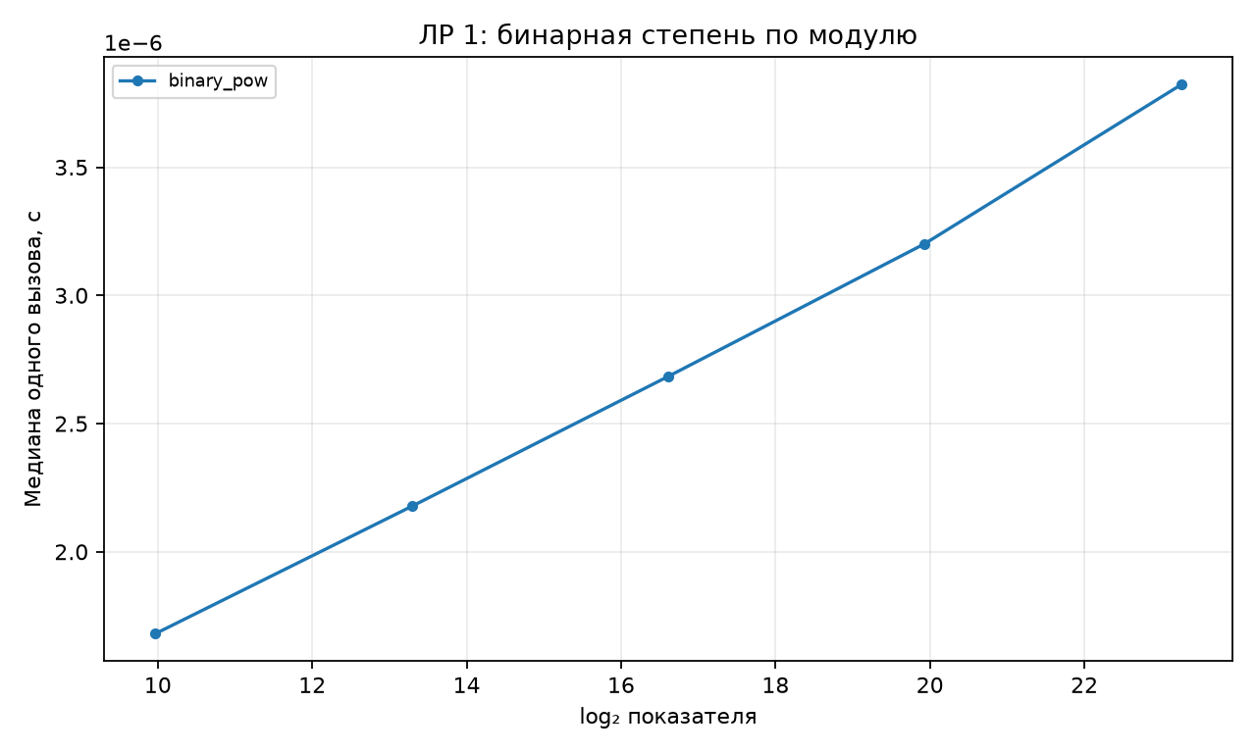
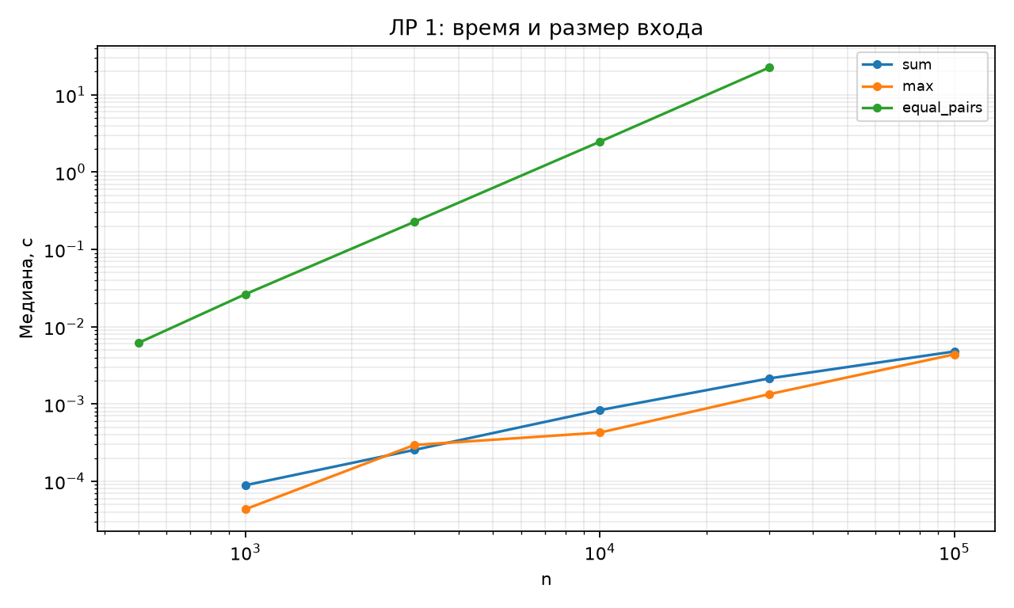

Исходные данные отчёта
CSV содержит медиану и все пять длительностей trial_1…trial_5. Вспомогательные таблицы без времени содержат точные счётчики или свойства структуры.
- measurements.csv
- powers.csv
- slopes.csv
- Паспорт окружения и контрольные суммы

